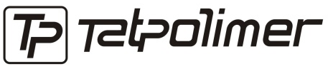

ТЕХНИЧЕСКИЙ ПАСПОРТ ИЗДЕЛИЯ

Ящик экспедиционный
TravelBox-200

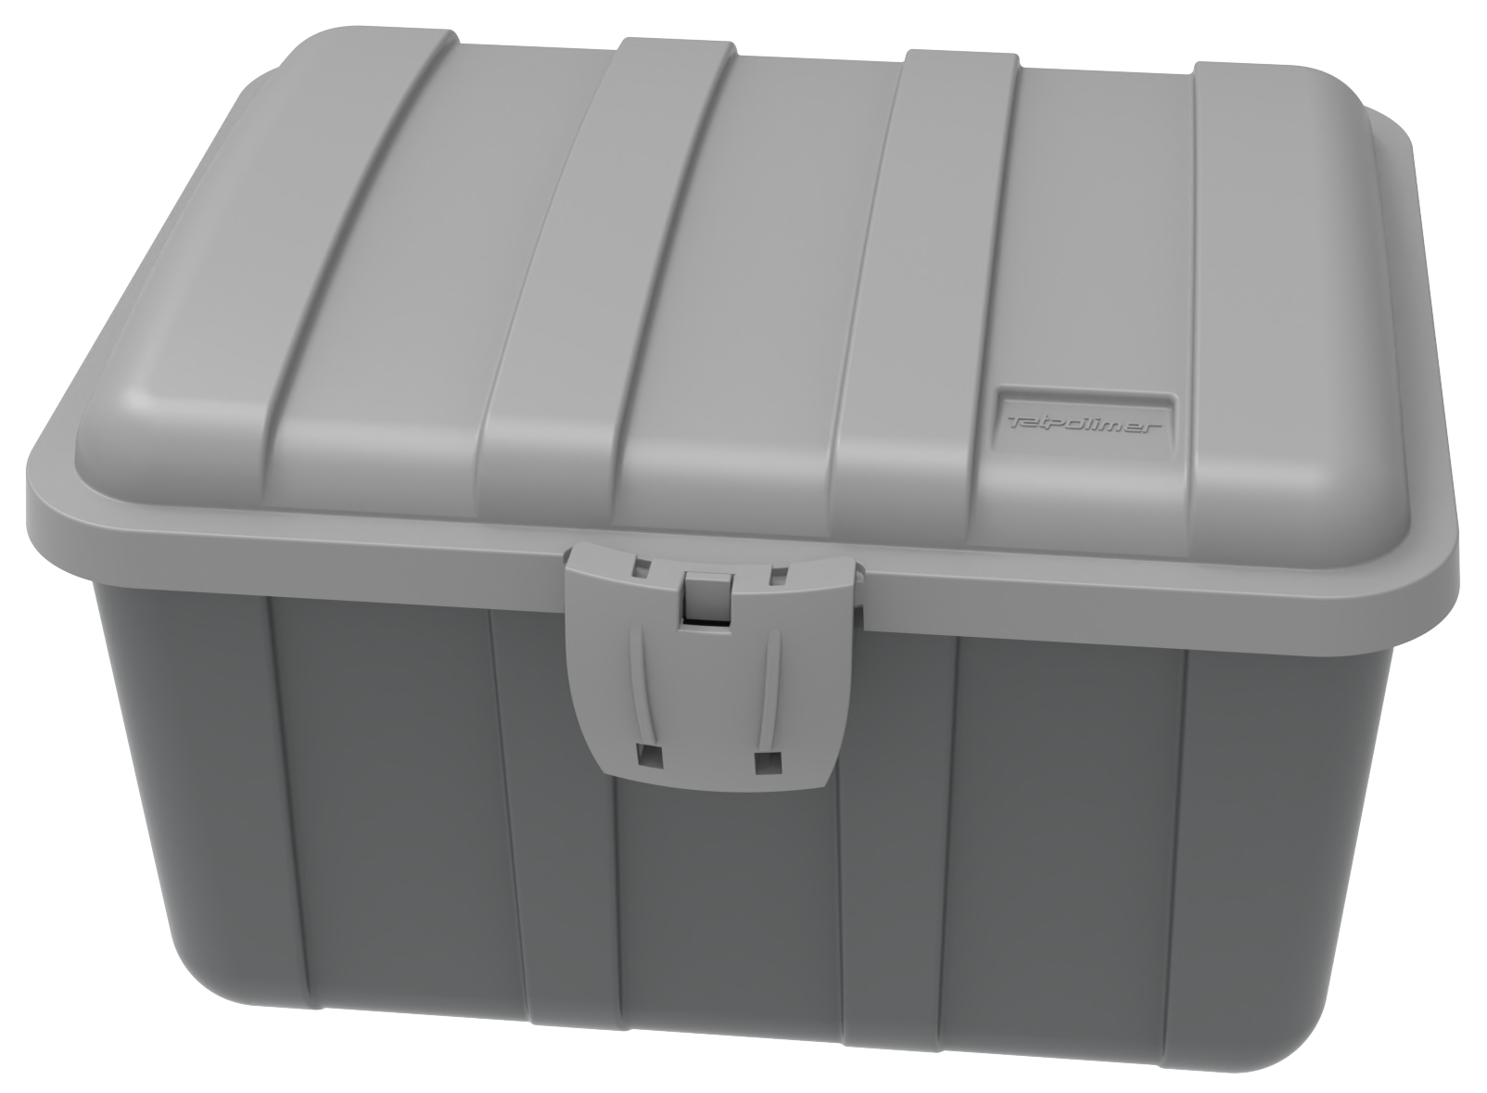

Производитель ООО ТПК «Татполимер»
Российская Федерация, Республика Татарстан, 422982, г. Чистополь, ул. Мира, д. 44 «В», тел./факс (84342) 5-84-13, 5-84-25
www.tatpolimer.ru
- Назначение изделия
Ящик экспедиционный предназначен для хранения и защиты инструментов и личных вещей. Возможна установка на различных транспортных средствах, таких как грузовой транспорт, прицепы и полуприцепы. Вещи в ящике защищены от воздействия погодных условий во время стоянки и движения транспортного средства.
- Технические характеристики
- габаритные размеры – 240х330х420 мм;
- материал – полипропилен, устойчивый к метеоусловиям, ударам и УФ излучению;
- масса – не более 1,7 кг;
- диапазон температур – от -40ºС до +50ºС;

Основные размеры приведены на рис. 1.
- Состав изделия и комплектность
Ящик экспедиционный состоит из следующих основных узлов (рис. 1):
1. Корпус;
2. Крышка;
3. Защелка.

Внешний вид товара и его конструкция может отличаться от представленного на рисунках. Предприятие-изготовитель оставляет за собой право на внесение изменений в конструкцию, дизайн и комплектацию товара, не ухудшающих его качество.

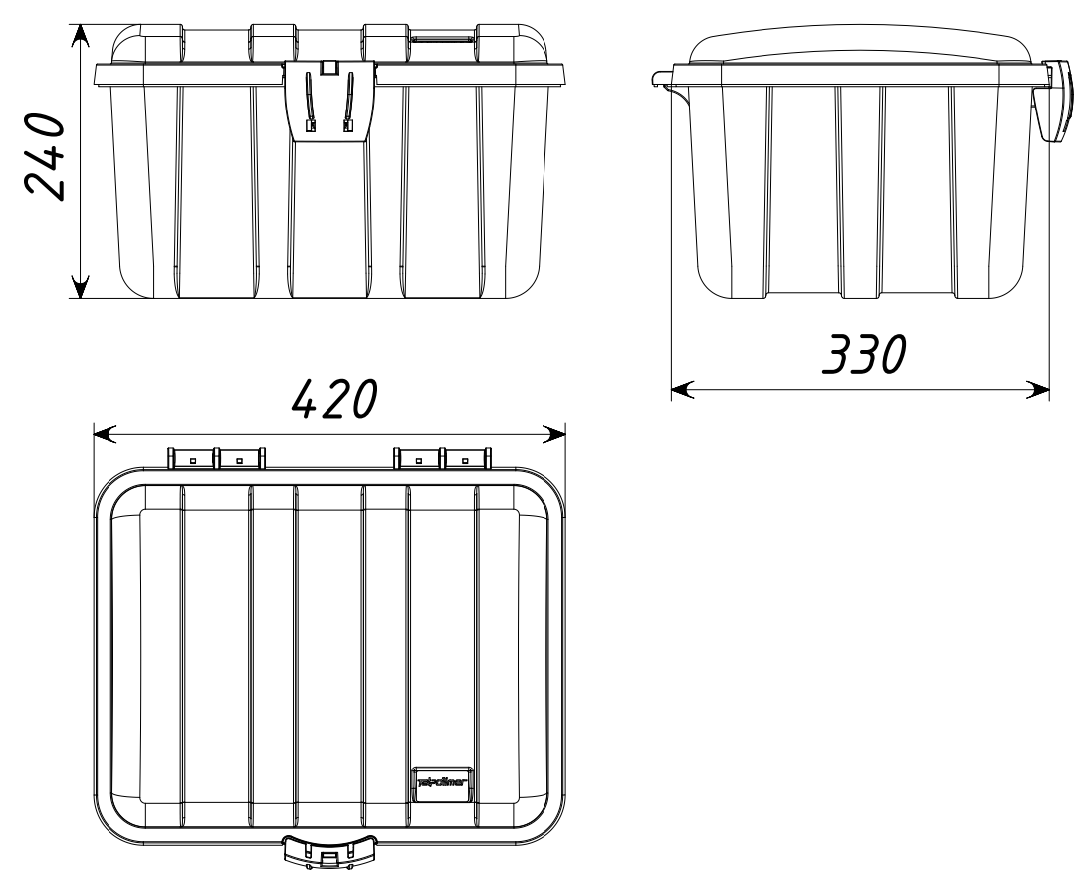
Рис. 1 – Габаритные размеры

- Особенности конструкции, устройство и принцип работы
Особенности конструкции:
- возможность размещения логотипа компании на крышке ящика;
- крышка ящика закрывает корпус внахлест и препятствует попаданию пыли и влаги.

Ящик экспедиционный состоит из корпуса и крышки. Для запирания, на крышке расположена одна защелка.
Ящик монтируется на раму (кузов) грузового автомобиля и позволяет за короткое время получить доступ к содержимому в случае необходимости.
- Техническое обслуживание
Изделие должно эксплуатироваться по назначению. Ящики не рекомендуется использовать при температурах, неоговоренных в техническом паспорте.
- Условия хранения и транспортировки
- изделия должны транспортироваться и храниться в упаковке предприятия-изготовителя;
- при транспортировании и хранении изделие должно быть защищен от воздействия прямых солнечных лучей и влаги;
- изделия не относятся к категории опасных грузов, что допускает их перевозку любым видом транспорта в соответствии с правилами перевозки грузов, действующими на данном виде транспорта;
- при железнодорожных и автомобильных перевозках изделия допускаются к транспортировке только в крытом подвижном составе;
- обращаться с товаром с соответствующей осторожностью, избегая ударов и вмятин.
- Свидетельство о приемке

Представитель ОТК | ________________  (личная подпись) | ______________________  (расшифровка подписи)
 | М.П.
____________________
(число, месяц, год)

- Гарантийные обязательства
Предприятие-изготовитель гарантирует соответствие ящиков экспедиционных при соблюдении условий эксплуатации, транспортирования и хранения.
Гарантийный срок на ящик составляет 12 месяцев со дня продажи.
Гарантия распространяется на все заводские и конструктивные дефекты.
Выполнение гарантийных обязательств производится только при наличии оригинала данного технического паспорта с отметкой торгующей организации.
Данная гарантия не распространяется:
- на повреждения, возникшие в результате монтажа и условий эксплуатации с нарушением требований настоящего паспорта;
- при наличии повреждений в результате ударов, а также других механических или температурных повреждений.

- Сведения о рекламациях
Номер и дата  рекламации | Краткое содержание  рекламации | Меры, принятые  предприятием-изготовителем

